Német nemzetiségi napközis tábor Budajenőn

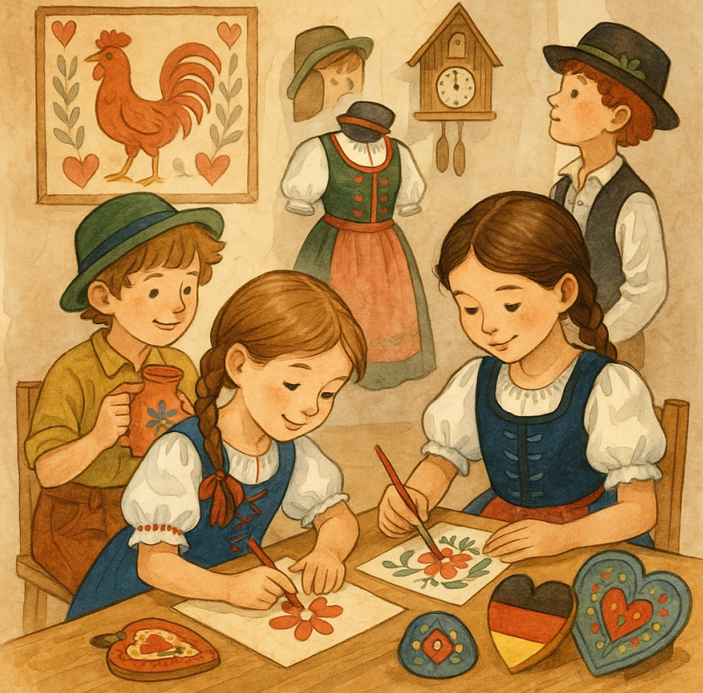
📅 Időpont: 2025. augusztus 4–8. /8.00-16.00 óra/
📍 Helyszín: Budajenői Általános Iskola, valamint napi kirándulások Budakeszire, Zsámbékra, Szentendrére, Budaörsre és Tatára
👩‍Táborvezetők: Pappné Polacsek Orsolya és Sugár Szilvia
💰 Szülői hozzájárulás: 30.000 Ft/fő

📣 Kedves Szülők!
Örömmel tájékoztatjuk Önöket, hogy iskolánk a Bethlen Gábor Alapkezelő Zrt. – Budajenői Általános Iskola pályázata révén 1 millió forint támogatást nyert a német nemzetiségi népismeretek bővítését célzó napközis nyári tábor megvalósítására. A program célja a sváb nemzetiségi kultúra élményszerű bemutatása múzeumlátogatásokkal, kézműves foglalkozásokkal és interaktív játékokkal. A tábor részvételi díja: 30.000 Ft/fő szülői hozzájárulás, amely a közlekedést, belépőket, foglalkozásokat, napi háromszori étkezést és kézműves alapanyagokat tartalmazza.

🗓 Részletes program

🏠 1. nap – Budakeszi Tájház és tűzzománc készítés (Budakeszi)
Helyszín: Budajenői Általános Iskola és Budakeszi
- Reggeli torna, ismerkedős játékok
- Buszos utazás Budakeszire
- Tájház-látogatás: sváb ház részei, bútorok, szokások bemutatása
- Ebéd Budajenőn
- Kézműves foglalkozás: saját tűzzománc tárgy készítése
- Napi kvíz
- Uzsonna és udvari játékok

🏡 2. nap – Sváb tájház és Lámpamúzeum (Zsámbék)
Helyszín: Zsámbék
- Sváb lakóház megtekintése, népi motívumok
- Múzeumpedagógiai foglalkozás: népi hangszerkészítés
- Lámpamúzeum látogatás: világítástechnika története 1000 lámpán keresztül
- Ebéd helyben
- Tábori élményfüzet kitöltése
- Napi kvíz
- Uzsonna, udvari játék

🏞 3. nap – Szabadtéri Néprajzi Múzeum (Szentendre)
Helyszín: Skanzen, Szentendre
- Külön buszos utazás
- Skanzen felfedezése – tematikus tájegységek bejárása
- Foglalkozás: „Munkák a házban és ház körül” – interaktív részvétel
- Ebéd a Skanzen Étteremben
- Hazautazás, élményfeldolgozás
- Napi kvíz a tanultakról
- Uzsonna, udvari játék

🎩 4. nap – Jakob Bleyer Heimatmuseum (Budaörs)
Helyszín: Budaörs
- Múzeumlátogatás interaktív foglalkozással
- Téma: népviseletek, ünnepi öltözékek
- Játékos ismerkedés a régi ruhadarabokkal – öltöztetős feladat
- Ebéd Budaörsön
- Élményfüzet kitöltése
- Napi kvíz
- Uzsonna, udvari játék

🏰 5. nap – Német Nemzetiségi Múzeum (Tata)
Helyszín: Tata
- Külön buszos utazás
- Múzeumlátogatás: sváb népcsoport története
- Foglalkozás: „Svábokról mesél” – identitás, hagyomány, értékek
- Ebéd helyben
- Hazautazás, záró beszélgetés
- Napi kvíz, játékos összefoglalás
- Táborzárás, búcsú

📘 A gyermekek minden nap tábori élményfüzetet vezetnek, amelybe napi német szókincset, élményrajzokat, feljegyzéseket, és kvíz feladatokat is bejegyeznek – így a hét végére egy szép emlékfüzetet visznek haza.
FONTOS!
A tábor létszáma 15 fő, akik érdeklődnek a német nyelv és kultúra iránt. Több jelentkező esetén előnyt élveznek azok, akik német nyelvi versenyeken vettek részt, illetve kiemelkedő/jó német nyelvi eredményekkel rendelkeznek.

📝 Jelentkezési határidő: 2025.06.25.
📩 Jelentkezni lehet: Pappné Polacsek Orsolya táborvezetőknél a teljes összeg befizetésével (névvel, összeggel ellátott borítékban)

